Section 14 : RNN intuition

Plan d'attaque
Prb du Vanishing gradient : gradient devient trop petit donc ajustement trop lent
LSTM : long term short memory

Idée derrière les RNNs
ANN
Les poids sont similaires à une "mémoire à long terme" qui appartient à la zone temporal (mémoire à long terme)
CNN spécialité vision, reco des images, lobe occipital
RNN spécialité mém à court terme pour effectuer une prédiction, lobe frontal

Transformer un ANN en RNN
Vision applatie du ANN, "en profondeur"
Couche cachée en bleu, entrée jaune, sortie rouge
Flèche bleue sortant de la hidden layer et pointant ànv sur celle-ci : signaux sortant de la hidden layer sont réutilisés en entrée
Les couches cachées sont connectées entre elles à travers le temps
L'information est reprise au fil du temps

exple:
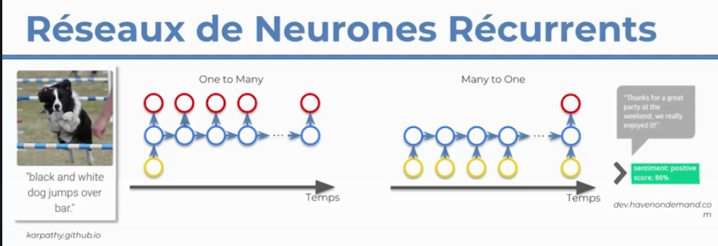

One to many
Après analyse de l’image , l’IA formule une phrase dotée de sens (grammaticalement)
Many to One
L’IA doit ê capable d’analyser la totalité de la phrase et pas seulement mot à mot et lexicalement afin de savoir si un avis est + ou -
Many to Many :
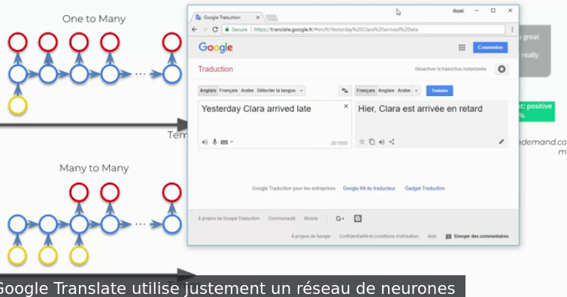
Traduction, nécessité des élements de toutes la phrase pour traduire, conjuguer etc.
Sous-titre d’un film qui décrire un contexte, nécessité de connaître la scène un peu avant afin de décrir le décors

Vanishing Gradient :
Sepp Hochreiter découverte du phénomène

Image, on isole une série de neurone sur la flèche du tps de g à d, flèche jaune = propagation de l’info

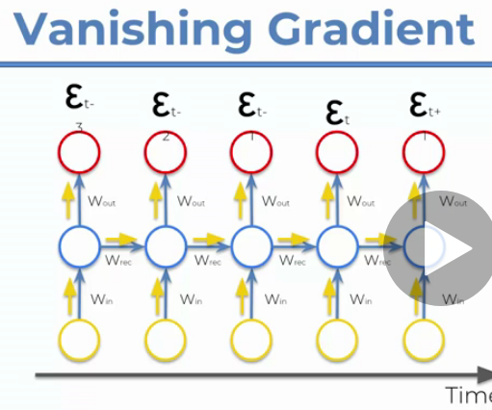

Classiquement, on ferait une rétropropagation de l’erreur comme si on avait 3 neurones avec des observations que l’on considère indépendante du temps
Ici, on isole un cas au temps t. Propagation + rétropropagation
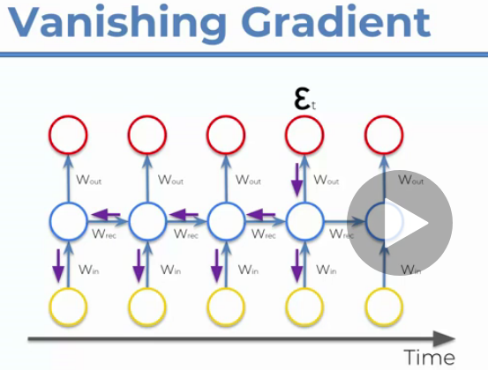

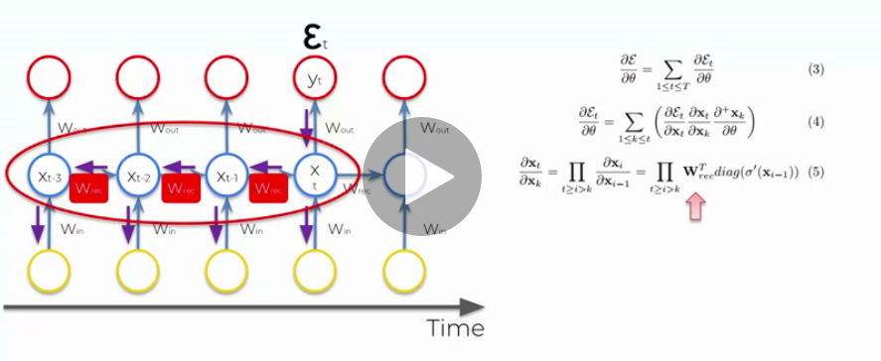
Wrec : recurrent, désigne les poids utilisé pour co les différentes branches dans le temps
à chaque fois que l’on « revient » dans le temps, on mutiplie le grad par un Wrec. Ainsi comme le gradient est à chaque fois multiplié par une valeur faible, il devient très faible. Or il est utilisé pour mettre à j les poids. Comme on arrive pas à entrainer les branches qui sont loin derrière dans le temps, l’info sortante de ces branches est réutilisé pour entrainer la partie « à droite » qui elle est bien entrainée mais par avec des infos incorrectes
ce qui crée une erreur importante.
Prb : Wrec trop petit → vanishing
Wrec trop gd → exploding gradient trop gd

Solutions à l’exploding :
- rétropropagation tronquée (c’est-à-dire arrété après X multiplication , au-delà d’un certain tps)
- pénalités on réduit de manière artificielle sa valeur
- gradient clipping : on lui indique un max qu’il ne peut dépasser

Sol au vanishing grad :
- initialisation des poids de manière « intelligente »
- echo state network : reseau particulier mais pas étudié ici
- LSTM populaire et très utilisé
Additional lecture : Learning Long-Term Dependancies with Gradient descent is difficult, Yoshua Bengio

Avec les LSTMs, on prend comme poids Wrec = 1 pour éviter l’effet vanishing ou exploding

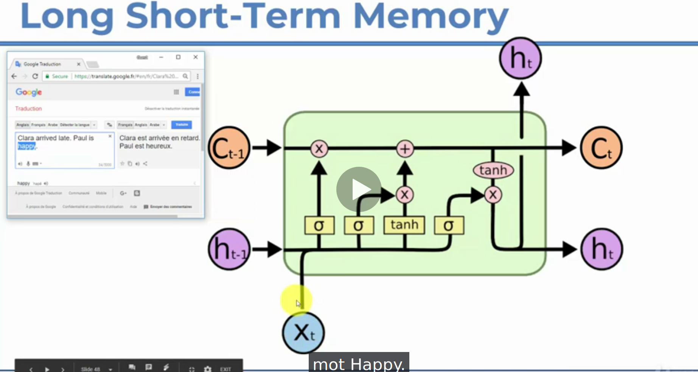
Ligne du haut = ligne de « mémoire »

